ESCEARIO PROBADO: | Marcación IVR y Soporte de tus servicios por menu principal
ID ESCENARIO
FECHA DE PRUEBA: | 25/08/2025 11:13:43
CONCLUSIÓN DE PRUEBAS | Se ejecuta la coloresTerminal.colores con la línea Sin datos.  ✅ Todos los pasos fueron completados exitosamente.
LINEA Y PLAN | Sin datos
TIEMPO DE EJECUCIÓN: | 8 min 8 seg

✅ 1. Marcar *611

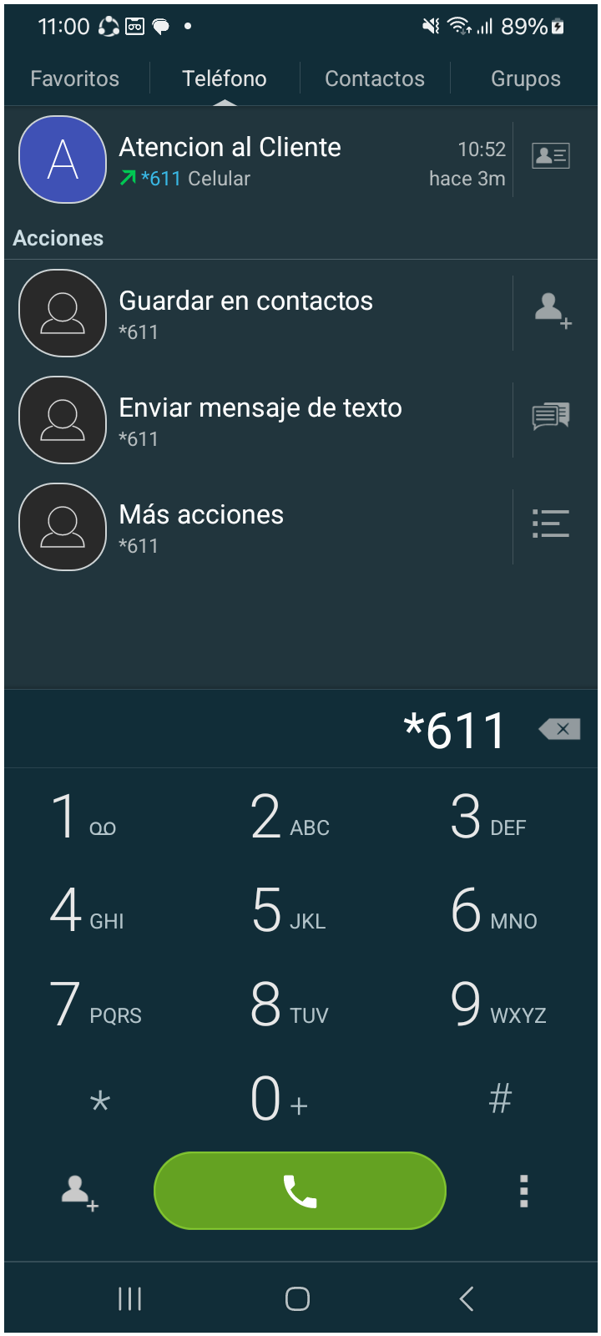
✅ 2. Pulsar Grbrar llamada

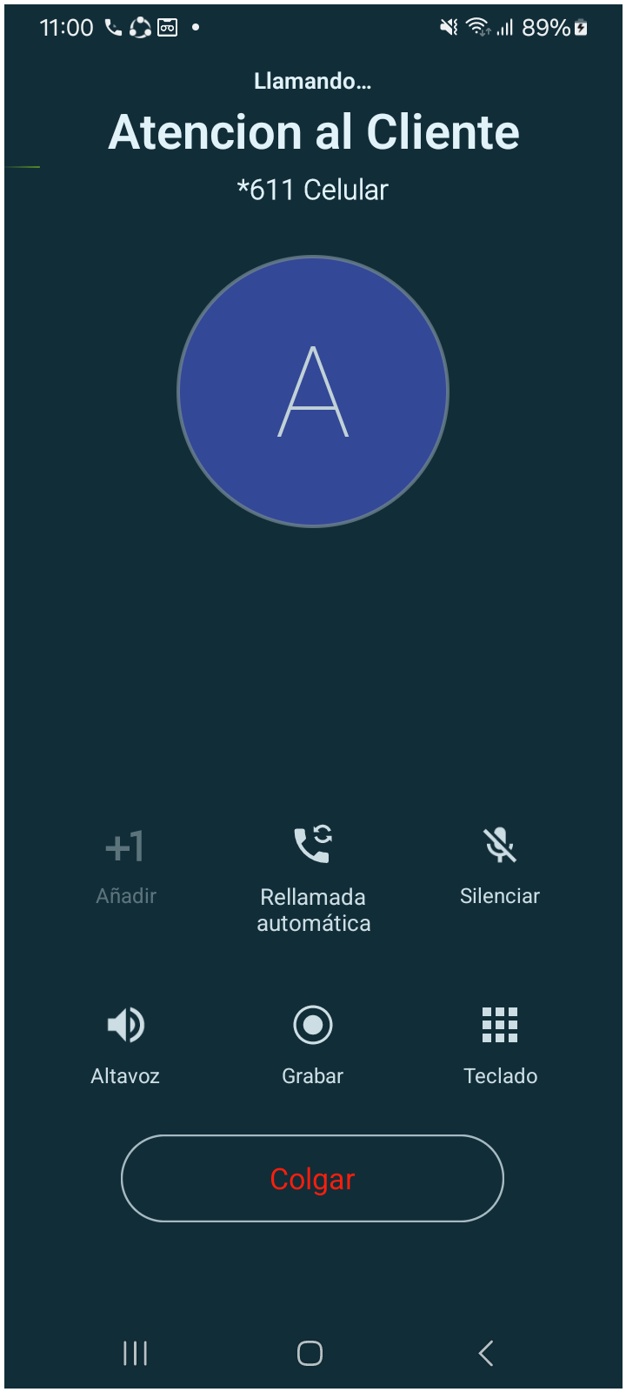
✅ 3. Marcar Opcion 3

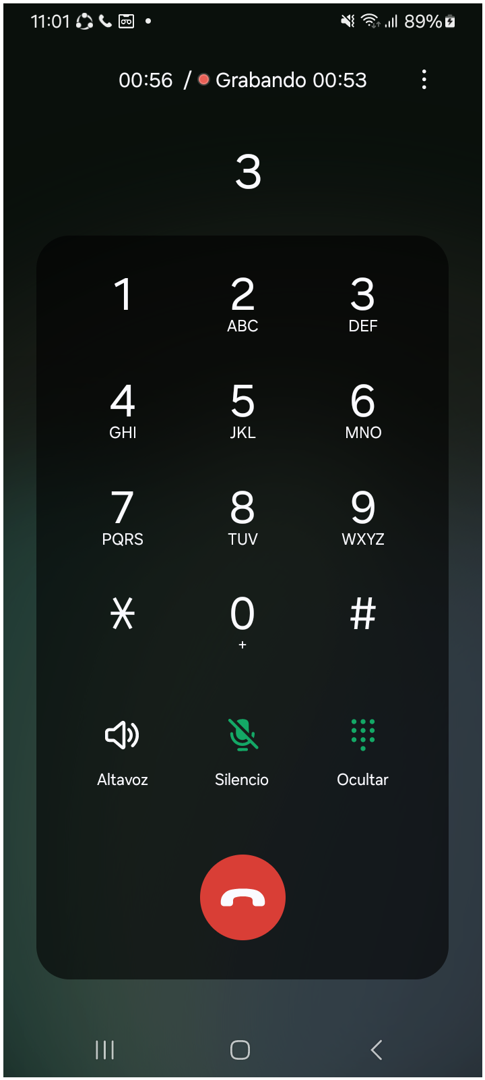
✅ 4. Marcando número rápido

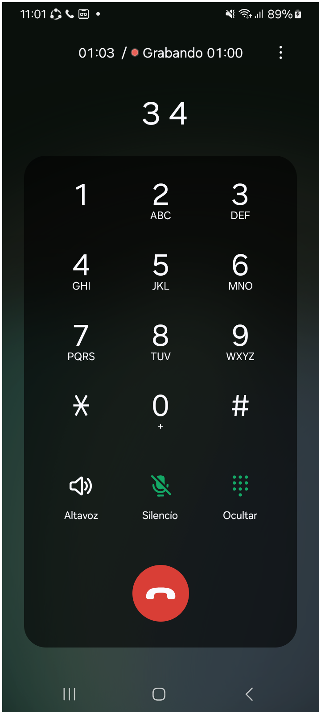
✅ 5. Esperar a que se cuelgue la llamada

